LITURGIA DE LA PALABRA
REFLEXIÓN DE SAN AGUSTÍN
DEL SEGUNDO LIBRO DE LOS MACABEOS 7, 1-2. 9-14
En aquellos días, arrestaron a siete hermanos con su madre. El rey los hizo azotar con látigos y nervios para forzarlos a comer carne de cerdo, prohibida por la Ley. Uno de ellos habló en nombre de los demás: -- ¿Qué pretendes sacar de nosotros? Estamos dispuestos a morir antes que quebrantar la ley de nuestros padres. El segundo, estando para morir, dijo: -- Tú, malvado, nos arrancas la vida presente; pero, cuando hayamos muerto por su ley, el rey del universo nos resucitará para una vida eterna. Después se divertían con el tercero. Invitado a sacar la lengua, lo hizo en seguida, y alargó las manos con gran valor. Y habló dignamente: -- De Dios las recibí, y por sus leyes las desprecio; espero recobrarlas del mismo Dios. El rey y su corte se asombraron del valor con que el joven despreciaba los tormentos. Cuando murió éste, torturaron de modo semejante al cuarto. Y, cuando estaba para morir, dijo: -- Vale la pena morir a manos de los hombres, cuando se espera que Dios mismo nos resucitará. Tú, en cambio, no resucitarás para la vida.
SALMO 16: AL DESPERTAR ME SACIARÉ DE TU SEMBLANTE, SEÑOR
DE LA SEGUNDA CARTA DE SAN PABLO A TESALONICENSES. 2,16
Que Jesucristo, nuestro Señor, y Dios, nuestro Padre --que nos ha amado tanto y nos ha regalado un consuelo permanente y una gran esperanza-- os consuele internamente y os dé fuerza para toda clase de palabras y de obras buenas. Por lo demás, hermanos, rezad por nosotros, para que la palabra de Dios, siga el avance glorioso que comenzó entre vosotros, y para que nos libre de los hombres perversos y malvados, porque la fe no es de todos. El Señor, que es fiel, os dará fuerzas y os librará del Malo. Por el Señor, estamos seguros de que ya cumplís y seguiréis cumpliendo todo lo que os hemos enseñado. Que el Señor dirija vuestro corazón, para que améis a Dios y tengáis la constancia de Cristo.
LECTURA DEL SANTO EVANGELIO SEGÚN S. LUCAS 17, 11-19
Lunes, 11  San Martín de Tours | 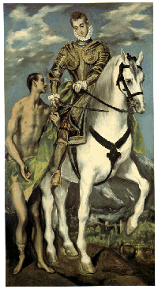 | Sab 1, 1-7  Salmo 138  Lc 17, 1-6
Martes, 12  San Josafat, Obispo y Mártir |  | Sab 2, 23-3, 9  Salmo 33  Lc 17, 7-10
Miércoles, 13  Todos los Santos de la Orden |  | Tit 2, 1-8. 11-14  Salmo 36  Lc 17, 7-10
Jueves, 14  San Diego de Alcalá | 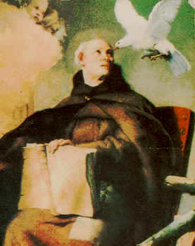 | Sab 7, 22-8, 1.  Salmo 118  Lc 17, 20-25
Viernes, 15  San Alberto Magno | 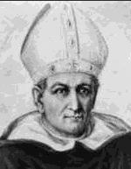 | Sab 13, 1-9  Salmo 18  Lc 17, 26-37
Sábado, 16  Santa Margarita de Escocia. |  | Sab 18, 14-16; 19, 6-9  Salmo 104  Lc 18, 1-8
En aquel tiempo, se acercaron a Jesús unos saduceos, que niegan la resurrección, y le preguntaron: -- Maestro, Moisés nos dejó escrito: Si a uno se le muere su hermano, dejando mujer, pero sin hijos, cásese con la viuda y dé descendencia a su hermano. Pues bien, había siete hermanos: el primero se casó y murió sin hijos. Y el segundo y el tercero se casaron con ella, y así los siete murieron sin dejar hijos. Por último murió la mujer. Cuando llegue la resurrección, ¿de cuál de ellos será la mujer? Porque los siete han estado casados con ella. Jesús les contestó: -- En esta vida, hombres y mujeres se casan; pero los que sean juzgados dignos de la vida futura y de la resurrección de entre los muertos no se casarán. Pues ya no pueden morir, son como ángeles; son hijos de Dios, porque participan en la resurrección. Y que resucitan los muertos, el mismo Moisés lo indica en el episodio de la zarza, cuando llama al Señor "Dios de Abrahán, Dios de Isaac, Dios de Jacob". No es Dios de muertos, sino de vivos; porque para él todos están vivos.
"NO ES UN DIOS DE MUERTOS, SINO " (Lc 20,38)
De los sermones de san Agustín (Serm. 362, 18)

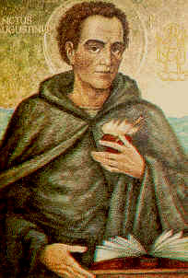
««Los judíos creían ciertamente en la resurrección de la carne, pero pensaban que iba a ser tal que la vida de entonces sería igual a la que llevaban aquí. Al pensar de esta forma carnal no pudieron responder a los saduceos, quienes, a propósito de la resurrección, les proponían la siguiente cuestión: “¿De quién será esposa la mujer que tuvieron sucesivamente siete hermanos, queriendo cada uno de ellos suscitar descendencia a su hermano?” Los saduceos formaban una secta dentro del judaísmo que no creía en la resurrección […]. Llegó la Verdad, y los saduceos, engañados y engañadores, interrogan al Señor proponiéndole la misma cuestión. El Señor, que sabía lo que decía y deseaba que nosotros creyéramos lo que desconocíamos, responde con la autoridad de su majestad, lo que hemos de creer […]; escúchalo también en las Escrituras. […] No es un Dios de muertos, sino de vivos (Lc 20,38)».

CALENDARIO LITÚRGICO SEMANAL

